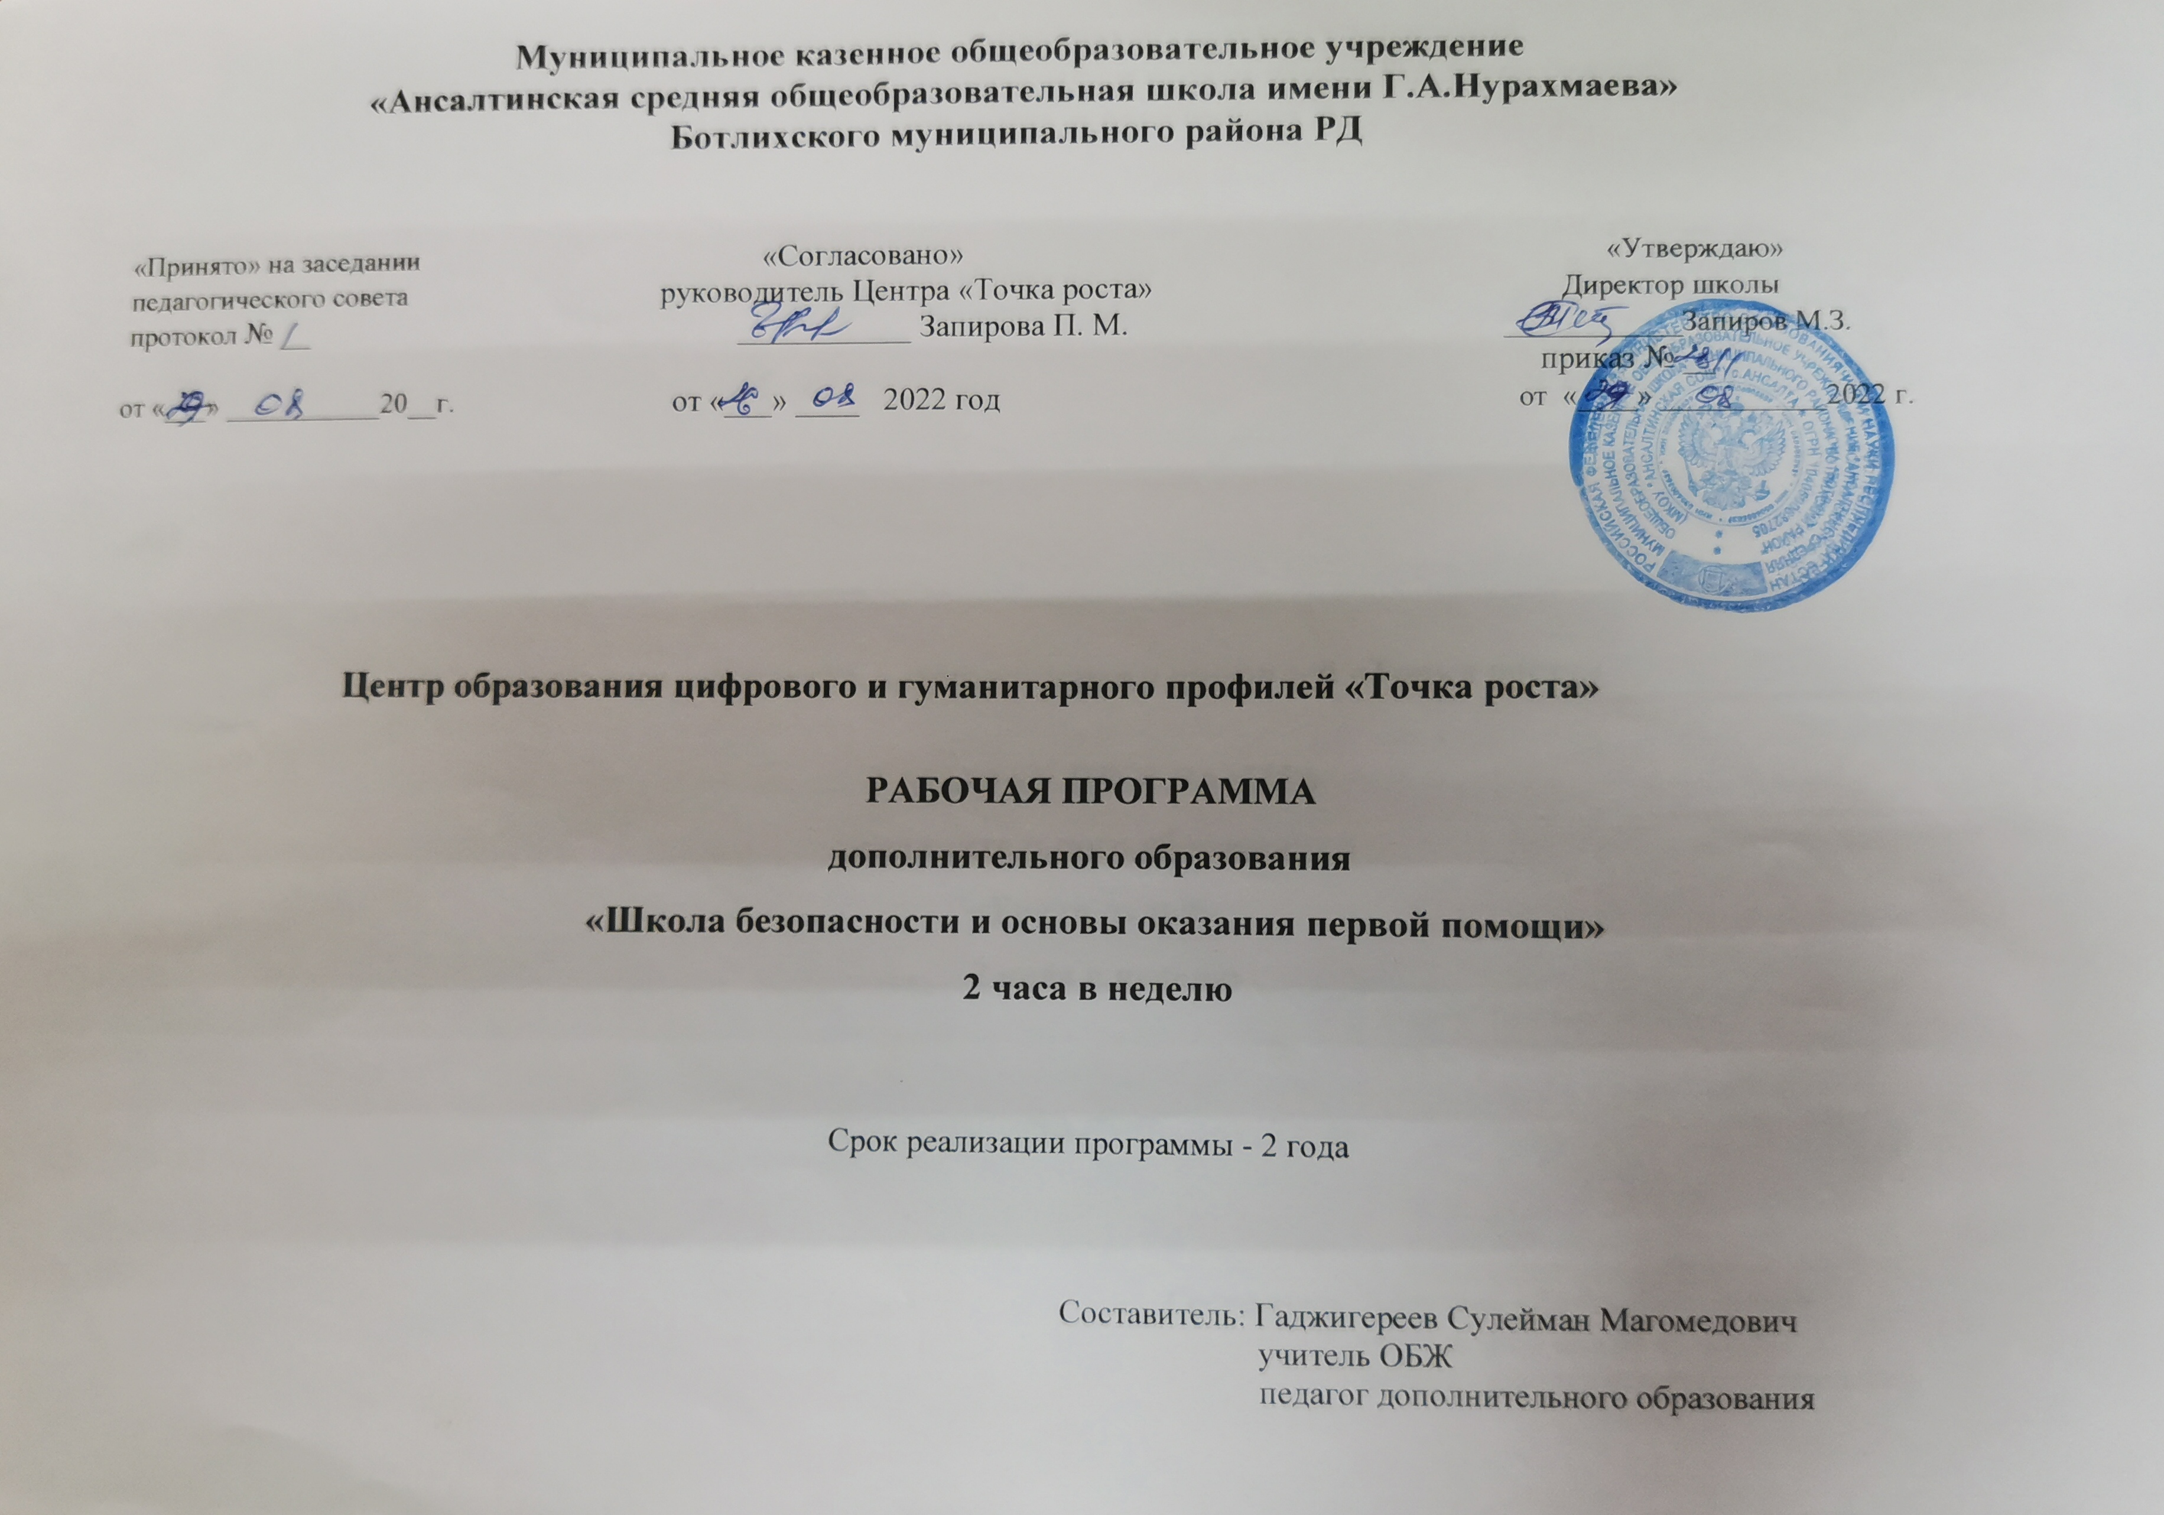

Пояснительная записка
Направленность. Программа дополнительного образования "Школа безопасности и основы оказания первой помощи" является программой гуманитарного профиля «Точка роста» в рамках нацпроекта «Образование» по курсу «Основ безопасности жизнедеятельности» для 5-8 классов. Предусматривает знакомство с теорией и практикой оказания первой помощи пострадавшим на месте происшествия, изучение правил безопасного поведения в экстремальных и чрезвычайных ситуациях природного и техногенного характера.
Новизна Программа кружка ориентирована на создание у школьников правильного представления о личной безопасности, на расширение знаний и приобретение практических навыков поведения при попадании в экстремальные и чрезвычайные ситуации, а также основ оказания первой помощи пострадавшим. В содержание курса «Школа безопасности и основы оказания первой помощи» входят аспекты различных знаний из предметов естественнонаучного цикла и ОБЖ, которые систематизирует знания в области безопасности жизнедеятельности, полученные учащимися в процессе обучения в школе, и способствует у них развитию цельного представления в области безопасности жизнедеятельности личности.
Цели кружка:
- подготовка воспитанников в области безопасности в чрезвычайных ситуациях природного и техногенного характера.
- закрепление знаний, совершенствование медико-санитарной подготовки обучающихся,
- воспитание у обучающихся сознательного отношения к охране своего здоровья и здоровья окружающих, гуманизма и милосердия,
- стимулирование у обучающихся интереса к медицине.
Достижение этих целей обеспечивается решением следующих задач:
- освоение системы знаний о необходимости обеспечения личной безопасности жизнедеятельности и безопасности общества, выполнения социальных ролей человека и гражданина;
- -формирование у детей осознания нравственного и правового долга, чувства ответственности за свое поведение, безопасность поведения и сохранение здоровья собственного и окружающих;
- овладения основами оказания первой помощи пострадавшим;
- обеспечения безопасной среды для пострадавших;
- -приобретение учащимися знаний об оказании первой медицинской помощи при травмах, несчастных случаях и внезапных заболеваниях

Место кружка в плане
Программа предназначена для обучающихся 5-8 классов. Общее число часов – 68 ч.

Форма организации образовательного процесса
- В процессе реализации программы педагог использует следующие формы организации обучения:
- индивидуально-групповые (педагог уделяет внимание нескольким обучающимся на занятии в то время, когда другие работают самостоятельно);
- дифференцированно-групповые (в группы объединяют обучающихся с одинаковыми учебными возможностями и уровнем сформированности умений и навыков);
- работа в парах.

Виды и формы контроля
Виды занятий: теоретические, практические.
Формы контроля: выполнение нормативов; практические зачеты.

Механизмы формирования ключевых компетенций
В результате освоения предметного содержания у учащихся предполагается формирование универсальных учебных действий (познавательных, регулятивных, коммуникативных) позволяющих достигать предметных, метапредметных и личностных результатов.
Познавательные: в предлагаемом курсе кружка изучаемые определения и правила становятся основой формирования умений выделять признаки и свойства объектов. В процессе поиска решения у учеников формируются и развиваются основные мыслительные операции (анализа, синтеза, классификации, сравнения, аналогии и т.д.), умения различать разнообразные явления, обосновывать этапы решения учебной задачи, производить анализ и преобразование информации.
Регулятивные: содержание кружка позволяет развивать и эту группу умений. В процессе работы ребёнок учится самостоятельно определять цель своей деятельности, планировать её, самостоятельно двигаться по заданному плану, оценивать и корректировать полученный результат.
Коммуникативные: в процессе изучения материала кружка осуществляется знакомство с медицинским языком, формируются речевые умения: дети учатся высказывать суждения с использованием медицинских терминов и понятий, формулировать вопросы и ответы в ходе выполнения задания, доказательства верности или неверности выполненного действия, обосновывают этапы решения учебной задачи.
Умение достигать результата, используя общие интеллектуальные усилия и практические действия, является важнейшим умением для современного человека. Образовательные и воспитательные задачи решаются комплексно.
Общая характеристика кружка Результаты освоения курса:
Личностными результатами являются:
- развитие любознательности;
- развитие интеллектуальных и творческих способностей обучающихся;
- воспитание ответственного отношения к своему здоровью. Метапредметными результатами являются:
- овладение способами самоорганизации внеклассной деятельности, что включает в себя умения: ставить цели и планировать деятельность; оценивать собственный вклад в деятельность группы; проводить самооценку уровня личных достижений;
- формирование приемов работы с информацией, что включает в себя умения: поиска и отбора источников информации; систематизации информации; понимания информации, представленной в различной знаковой форме;
- развитие коммуникативных умений и овладение опытом межличностной коммуникации, корректное ведение диалога и участие в дискуссии; участие в работе группы в соответствии с обозначенной ролью.
Предметными результатами являются:
- применение полученных знаний и умений для решения практических задач в повседневной жизни; для осознанного соблюдения норм и правил безопасного поведения в природной и социоприродной среде; при оказании простейших видов первой медицинской помощи;
- формирование навыков ухода за больными на дому;
- расширение представлений о здоровом образе жизни, овладение простейшими приемами самоконтроля своего физического состояния.

Учебно-тематический план

№ блока | Тема блока, занятия | Количество часов
№ блока | Тема блока, занятия | Всего | теория | практика
1 | Вводное занятие. Человек, среда его обитания, безопасность человека | 20 | 20 | 0
2 | Опасные ситуации техногенного характера | 16 | 8 | 8
3 | Опасные ситуации природного характера | 8 | 4 | 4
4 | Чрезвычайные ситуации природного и техногенного характера | 8 | 4 | 4
5 | Основы оказания первой помощи | 52 | 20 | 32
6 | Опасные ситуации в природной среде | 8 | 8 | 0
7 | Первая помощь при неотложных ситуациях | 20 | 8 | 12
8 | Итоговое занятие «Помоги себе и другу» | 4 | 2 | 2
Итого |  | 136 | 74 | 62

Календарно-тематический план

№ п/п | Наименование тем | Кол-во часов
 | Инструктаж по технике безопасности. Как вести себя в кабинете | 2
 | Город и село как среда обитания человека | 2
 | Жилище человека, особенности жизнеобеспечения жилища | 2
 | Жилище человека, особенности жизнеобеспечения жилища | 2
 | Особенности природных условий в городе и селе. | 2
 | Особенности природных условий в городе и селе | 2
 | Взаимоотношения людей, проживающих в городе и селе. | 2
 | Взаимоотношения людей, проживающих в городе и селе. | 2
 | Безопасность в повседневной жизни. | 2
 | Безопасность в повседневной жизни. | 2
 | Дорожное движение, безопасность участников дорожного движения. (Теория) | 2
 | Дорожное движение, безопасность участников дорожного движения. (Теория) | 2
 | Дорожное движение, безопасность участников дорожного движения. (Практика) | 2
 | Дорожное движение, безопасность участников дорожного движения. (Практика) | 2
 | Пожарная безопасность. | 2
 | Пожарная безопасность. | 2
 | Безопасное поведение в бытовых ситуациях. (Теория) | 2
 | Безопасное поведение в бытовых ситуациях. (Практика) | 2
 | Погодные явления и безопасность человека. (Теория) | 2
 | Погодные явления и безопасность человека. (Практика) | 2
 | Безопасность на водоемах. (Теория) | 2
 | Безопасность на водоемах. (Практика) | 2
 | Чрезвычайные ситуации природного характера. (Теория) | 2
 | Чрезвычайные ситуации природного характера. (Практика) | 2
 | Чрезвычайные ситуации техногенного характера. (Теория) | 2
 | Чрезвычайные ситуации техногенного характера. (Практика) | 2
 | Возможные травмы и поражения при ЧС. (Теория) | 2
 | Возможные травмы и поражения при ЧС. (Практика) | 2
 | Методы и средства оказания первой помощи. (Теория) | 2
 | Методы и средства оказания первой помощи. (Практика) | 2
 | Первоочередные меры при ранениях и травмах. (Теория) | 2
 | Первоочередные меры при ранениях и травмах. (Практика) | 2
 | Проведение сердечно-легочной реанимации. (Теория) | 2
 | Проведение сердечно-легочной реанимации. (Практика) | 2
 | Проведение сердечно-легочной реанимации. (Практика) | 2
 | Проведение сердечно-легочной реанимации. (Практика) | 2
 | Первая помощь при автодорожном происшествии. (Теория) | 2
 | Первая помощь при автодорожном происшествии. (Практика) | 2
 | Помощь при утоплении. (Теория) | 2
 | Помощь при утоплении. (Практика) | 2
 | Помощь при поражении электрическим током и молнией. (Теория) | 2
 | Помощь при поражении электрическим током и молнией. (Практика) | 2
 | Помощь при попадании инородного тела в дыхательные пути. (Теория) | 2
 | Помощь при попадании инородного тела в дыхательные пути. (Практика) | 2
 | Помощь при попадании инородного тела в дыхательные пути. (Практика) | 2
 | Помощь при попадании инородного тела в дыхательные пути. (Практика) | 2
 | Помощь пострадавшим при обширных ожогах. (Теория) | 2
 | Помощь пострадавшим при обширных ожогах. (Практика) | 2
 | Помощь пострадавшим при обширных ожогах. (Практика) | 2
 | Помощь пострадавшим при извлечении из-под обломков и завалов зданий и техники. (Теория) | 2
 | Помощь пострадавшим при извлечении из-под обломков и завалов зданий и техники. (Теория) | 2
 | Помощь пострадавшим при извлечении из-под обломков и завалов зданий и техники. (Практика) | 2
 | Безопасность при встрече с дикими животными. (Теория) | 2
 | Безопасность при встрече с дикими животными. (Практика) | 2
 | Укусы насекомых и защита от них. (Теория) | 2
 | Укусы насекомых и защита от них. (Практика) | 2
 | Личная гигиена и оказание первой помощи в природной среде. (Теория) | 2
 | Личная гигиена и оказание первой помощи в природной среде. (Практика) | 2
 | Личная гигиена и оказание первой помощи в природной среде. (Практика) | 2
 | Оказание первой помощи при различных видах травм. (Теория) | 2
 | Оказание первой помощи при различных видах травм. (Практика) | 2
 | Оказание первой помощи при различных видах травм. (Практика) | 2
 | Оказание первой помощи при различных видах травм. (Практика) | 2
 | Оказание первой помощи при тепловом и солнечном ударе, отморожении, переохлаждении и ожоге. (Теория) | 2
 | Оказание первой помощи при тепловом и солнечном ударе, отморожении, переохлаждении и ожоге. (Практика) | 2
 | Оказание первой помощи при тепловом и солнечном ударе, отморожении, переохлаждении и ожоге. (Практика) | 2
 | Итоговое занятие «Помоги себе и другу» (Теория) | 2
 | Итоговое занятие «Помоги себе и другу» (Практика) | 2

Содержание программы
Тема №1.Человек, среда его обитания, безопасность человека
Город и село как среда обитания человека. Жилище человека, особенности жизнеобеспечения жилища Особенности природных условий в городе и селе Взаимоотношения людей, проживающих в городе и селе Безопасность в повседневной жизни

Тема№2. Опасные ситуации техногенного характера
Дорожное движение, безопасность участников дорожного движения. Пожарная безопасность
Безопасное поведение в бытовых ситуациях

Тема №3. Опасные ситуации природного характера
Погодные явления и безопасность человека. Безопасность на водоемах

Тема №4.Чрезвычайные ситуации природного и техногенного характера

Чрезвычайные ситуации природного характера Чрезвычайные ситуации техногенного характера

Тема № 5Возможные травмы и поражения при ЧС

Виды ЧС. ЧС природного характера, техногенного и социального характера.

Тема № 6 Методы и средства оказания первой помощи

Основные правила оказания первой помощи (далее - ПП). Определение первоочередности оказания ПП. Перевязочные и иммобилизационные средства. Методы оказания ПП, асептика и антисептика. Средства оказания ПП, перевязочные средства.

Те м а № 7. Первоочередные меры при ранениях и травмах
Первая помощь при ранениях. Виды ран. Виды кровотечений и способы их остановки. Правила наложения повязок. Перевязочные средства. Наложение бинтовых повязок.
Оказание первой помощи при механических повреждениях костей. Разновидности переломов. Способы наложения транспортной иммобилизации. Разновидности травматического шока.
Способы транспортировки пострадавших. Первая помощь при ушибах и вывихах, ожогах, при отморожении, при тепловом и солнечном ударе.

Те м а №8. Проведение сердечно-легочной реанимации
Экстренная реанимационная помощь.
Донорский метод искусственной вентиляции легких. Реанимационные мероприятия. Искусственное дыхание. Непрямой массаж сердца. Признаки клинической смерти.

Тема № 9. Первая помощь при автодорожном происшествии.
Основные причины гибели пострадавших и типичные ошибки при оказании первой помощи. Понятие о черепно-мозговой травме и коматозном состоянии.
Экстренная помощь пострадавшему в состоянии комы. Дальнейшая последовательность осмотра пострадавшего и оказание помощи.
Координация действий помощников. Правила транспортировки пострадавшего.

Тема № 10. Помощь при утоплении.
Этапы оказания помощи. Признаки истинного (синего) утопления.
Причины смерти в первые минуты после спасения. Экстренная помощь при истинном утоплении. Помощь при сохранении рвотного и кашлевого рефлексов.
Первая помощь пострадавшему без признаков жизни. Оказание помощи после оживления. Медицинская помощь в первые часы после спасения. Помощь при отеке легких.
Правила транспортировки. Бледное утопление. Особенности оказания первой помощи в случае бледного утопления.

Тема № 11. Помощь при поражении электрическим током и молнией.
Поражающее действие электрического тока. Что такое дефибрилляция сердца. Понятие о дефибрилляции. Наиболее частые ошибки при оказании помощи.
Правила обесточивания пострадавших. Первая помощь при поражении электрическим током. Поражение током высокого напряжения и правила безопасного подхода к пострадавшему. Помощь при поражении током высокого напряжения и молнией.
Тема № 12. Помощь при попадании инородного тела в дыхательные пути.
Обстоятельства, способствующие попаданию инородного тела в гортань и трахею. Стадии асфиксии (удушения). Наиболее частые ошибки при оказании первой помощи.

Тема № 13. Помощь пострадавшим при обширных ожогах.
Зависимость смертельных исходов от площади и степени ожога. Понятие об ожоговом шоке. Понятие об ожоговой болезни. Схема лечения ожогового шока. Правила оказания помощи на месте происшествия.

Тема № 14. Помощь пострадавшим при извлечении из-под обломков и завалов зданий и техники.
Понятие о синдроме длительного сдавливания. Причины смерти пострадавших в первые минуты и через несколько суток после освобождения. Правила извлечения пострадавшего из-под завала. Оказание помощи на месте происшествия.

Тема № 15. Помощь при аллергическом шоке.
Коварство аллергии. Понятие об аллергенах, антителах и аллергической реакции. Схема развития аллергического шока. Внешние проявления аллергии. Варианты проявления аллергии. Первая помощь.

Тема № 16. Помощь при отравлении алкоголем.
Причины алкоголизма и понятие о медиаторе удовольствия. Механизм развития алкогольной зависимости. Патологическое изменения личности при злоупотреблении алкоголем. Сексуальные отклонения при алкоголизме. Внешние признаки алкоголизма. Поражение внутренних органов при алкоголизме. Признаки алкогольного опьянения. Предвестники алкогольной комы. Безопасное употребление алкоголя.

Тема № 17. Что такое наркомания и как становятся её жертвами.
Почему миф об элитарности наркоманов стал величайшим заблуждением нашего века. Понятие о наркотическом опьянении. Течение болезни и внешний вид наркомана. Особенности патологической зависимости. Способы распространения наркотиков. Признаки передозировки наркотиков.

Тема № 18. Помощь больным сахарным диабетом.
Основная причина сахарного диабета. Что такое диабетическая кома. Оказание помощи при диабетической коме. Понятие о гипогликемической коме. Маски – предвестники гипогликемической комы. Оказание помощи при гипогликемии. Оказание помощи при гипогликемической коме.
Тема №19.Опасные ситуации в природной среде
Безопасность при встрече с дикими животными. Укусы насекомых и защита от них
Тема№20. Первая помощь при неотложных ситуациях Личная гигиена и оказание первой помощи в природной среде Оказание первой помощи при различных видах травм
Оказание первой помощи при тепловом и солнечном ударе, отморожении, переохлождении.
Тема№21.Итоговое занятие соревнование-практикум «Помоги себе и другу»

Требования к уровню подготовки учащихся.

Учащиеся, освоив данную программу должны:

Знать:
- основные правила поведения в различных ЧС;
- средства защиты в различных ЧС;
- основные причины возникновения ЧС природного и техногенного характера;
- основные правила оказания первой помощи.
- методы и средства оказания первой помощи.
- первоочередные меры при травмах и ранениях.
- основные симптомы при нарушении функции дыхания, кровообращения, пищеварения

Уметь:
- правильно оценивать чрезвычайную ситуацию;
- соблюдать правила пожарной и безопасности;
- пользоваться первичными средствами пожаротушения. Оказать первую помощь в случаях:
- обморока и начала развития комы;
- опасных для жизни кровотечений и переломов костей;
- электрических – ожогов и шока;
- истинного и бледного утопления;
- попадание инородного тела в дыхательные пути;
- Проводить непрямой массаж сердца и искусственную вентиляцию легких;
- Накладывать повязки и перевязки;
- Проводить транспортную иммобилизацию.

Материально- технические условия образовательного процесса.
- Кабинет специальной подготовки.
- компьютер для педагога 3 - проектор
- Аптечка индивидуальная АИ-2. 5.Сумка медицинская.
- Набор шин для иммобилизации.
- Бинты марлевые медицинские.
- Индивидуальный перевязочный пакет.
- Макет-тренажер для проведения НМС и ИВЛ.
- Носилки медицинские мягкие.
- Жгут резиновый.

Учебно-методическое
- Учебник спасателя. С.К.Шойгу, М.И.Фалеев, Г.Н.Кириллов. 3-е изд.,2010 г
- Охрана труда спасателя. С.К.Шойгу, С.М.Кудинов. М., 2012 г
- Основы медицинских знаний. В.Г. Бубнов, Н.В. Бубнова.М., 2011 г
- Атлас добровольного спасателя. Первая медицинская помощь на месте происшествия. В.Г. Бубнов, Н.В. Бубнова. М., 2011 г
- Катастрофы и человек. Ю.Л.Воробьев. М., кн. 1, 2010 г

